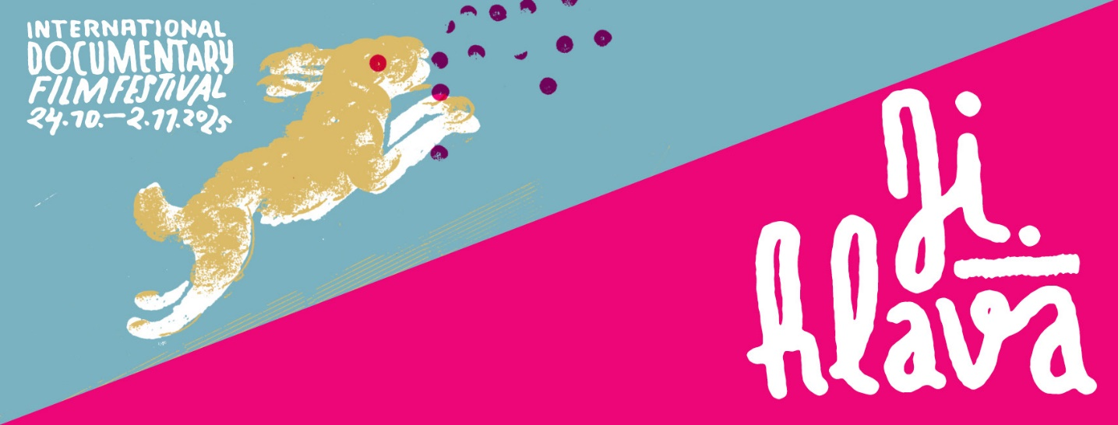

Živé kino Praha 2025: bizarní zákulisí obchodu s uměním, potratová politika i posedlost losy

Živé kino Praha, které předznamenává podzimní Mezinárodní festival dokumentárních filmů Ji.hlava, je tady! Nabídne nové české dokumenty těsně před jejich dokončením a promítání na netradičních místech. Projekce doprovodí diskuse s tvůrci a tvůrkyněmi filmů. Akce proběhne 26. až 29. srpna, vstup je zdarma. Všechny uvedené filmy se dočkají premiéry na 29. MFDF Ji.hlava.

Odchod s uměním, touha po otcovství, potratová politika nejen v Československu nebo posedlost losy. To jsou témata, která letos přináší Živé kino Praha.

„Kdo se těší na podzimní dokumentární Ji.hlavu, může se přijít podívat na první filmy v předpremiéře, užít si je v rámci komorní projekce a bezprostředně po filmu diskutovat s režiséry a režisérkami,“ říká ředitel MFDF Ji.hlava Marek Hovorka a upozorňuje, že i letos bude festival probíhat deset dní. „Loňské prodloužení nám umožnilo více repríz filmů i komfortnější ubytování návštěvníků. Celková návštěvnost uplynulého ročníku byla 110 tisíc diváků, meziročně vzrostla o více než čtvrtinu,“ dodává Hovorka.

Živé kino Praha zahájí dokumentární komedie Má to cenu?! (26. 8.) Jana Strejcovského, která satiricky zachycuje tuzemský trh s uměním. Prostřednictvím bizarních příběhů film ukazuje vztah umělců a umělkyň s galeriemi, které jejich díla prodávají a rozpor mezi svobodným uměleckým vyjádřením a mocí peněz. Ve filmu vystupuje například malíř a multimediální umělec Jiří David, vizuální umělec Dante Daniel Hartl, výtvarník Epos 257, investiční expertka pro současné umění Olga Trčková či mecenáš a sběratel umění Zdeněk Sklenář. „Dlouhodobě se ve své tvorbě zabývám souvisejícími tématy: mocí, vlastnictvím a statusem na jedné straně a téměř naivní nonšalancí umělců doprovázenou možnostmi uměleckého vyjádření na straně druhé. Trh s uměním nepopiratelně odráží současnou dobu,“ říká Jan Strejcovský k filmu, jehož promítání proběhne v ateliéru Danta Daniela Hartla.
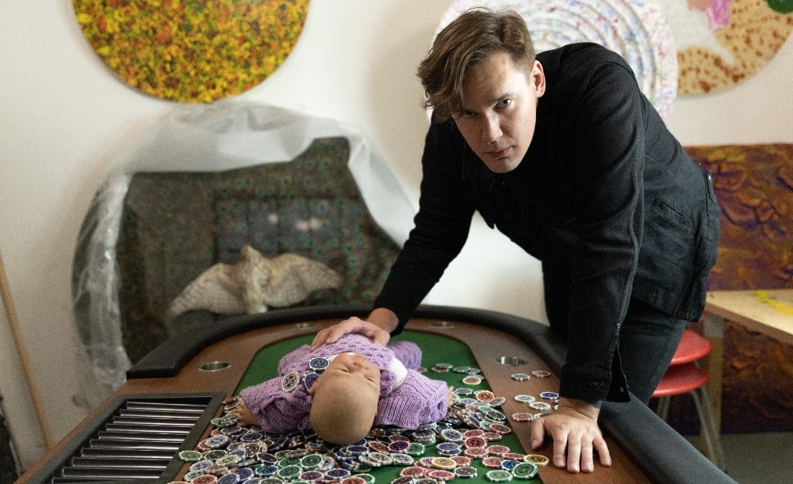Z filmu Má to cenu?!

Celovečerní debut Osm milimetrů rodiny (27. 8.) Michala Böhma řeší touhu po dítěti i vztah k otci. „Film je o hledání nové rodiny v čase té odcházející. Šest let jsem si na osmimilimetrovou kameru vedl něco jako filmový deník a postupně jej zpracovával do výpovědi o touze po otcovství,“ říká k filmu Michal Böhm. Promítání proběhne v prostoru zaniklého baru Split na Letné.

Experimentální blok (28. 8.) pak nabídne snímek The Totalitarian Society of the Image Zbyňka Baladrána, který je třetí částí trilogie o reprezentaci, umění a politice. A také film How Not to Remember Our Bodies Lucie Rosenfeldové, který je ponorem do archivů reprodukční a interrupční politiky v socialistickém Československu. Snímek přináší jejich srovnání se známějšími idejemi světových „pro-choice hnutí“. Projekce proběhne v pražské Galerii Display.

Letošní Živé kino Praha uzavře AMOOSED: losí odysea (29.8.) režisérky Hany Novákové, která se prostřednictvím svého filmu ptá, zda existuje něco jako totemové zvíře. A zda může být jeho volání tak silné, aby i Evropana poslalo na cestu po svých stopách. Režisérka ve své losí odyseji sleduje losem posedlé „olosené“ lidi po celé planetě, od někdejšího Československa, přes ruskou losí domestikační stanici a švédská losí safari až po Kanadu, kde národ Mi'kmaqů považuje bílého losa za svůj posvátný duchovní totem. „Na začátku natáčení Amoosed jsem o transformačním potenciálu losů a losích lidí z celé planety uvažovala zcela suverénně jako o příběhu, který přeci vedu a vymýšlím já. Nakonec se ukázalo, že je to celé spíš naopak a že tento film, potažmo los, vede a proměňuje mě. Bylo to pro mě coby etnozooložku sice ne vždy příjemné, ale o to intenzivnější prozření. Že těsně před uvedením našeho filmu prochází Českem jako předvoj a celorepublikový maskot los Emil, už je zcela v řádu těchto příhod,“ říká o svém filmu režisérka.

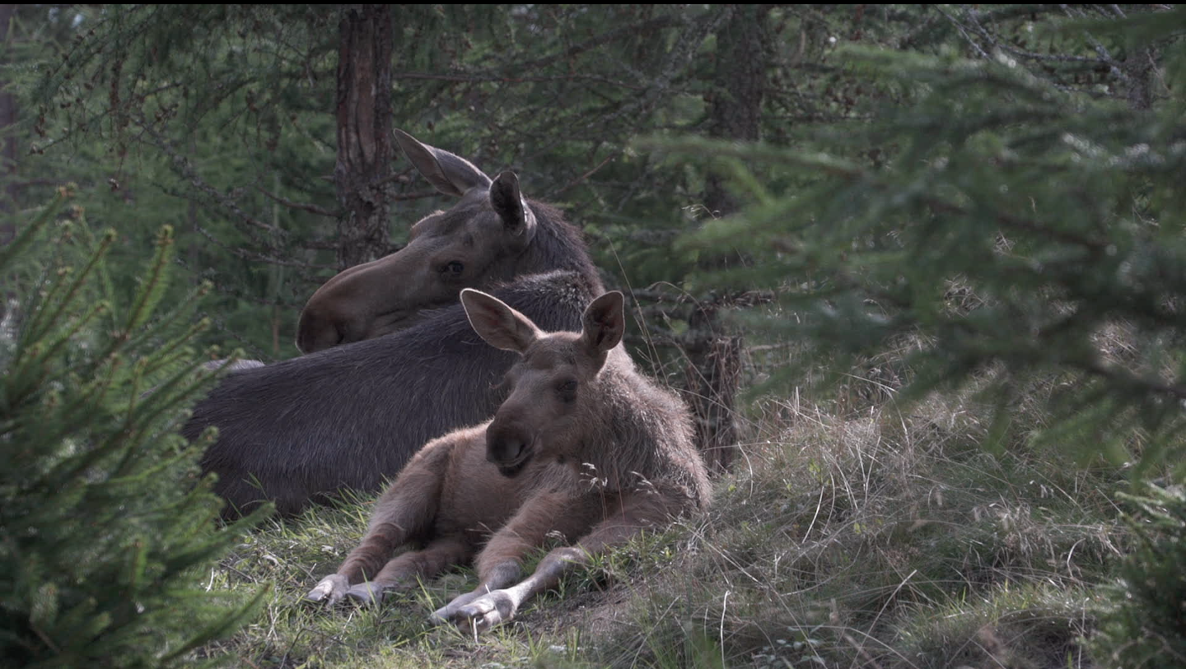
Z filmu Amoosed

Živé kino Praha 2025

26. 8. | Má to cenu?! (režie Jan Strejcovský)
27. 8. | Osm milimetrů rodiny (režie Michal Böhm)
28. 8. | The Totalitarian Society of the Image (režie Zbyněk Baladrán), How Not to Remember Our Bodies (režie Lucie Rosenfeldová)
29. 8. | AMOOSED: losí odysea (režie Hana Nováková)

Ji.hlava oznámila tři podpořené filmové projekty

Koprodukční projekt Ji.hlava/JB Films letos podpoří tři mimořádné dokumentární snímky z České republiky a Slovenska. Každý z nich získá podporu ve výši 18 000 eur. Podpořené projekty vybrala odborná mezinárodní komise. Hybridní dokument Playtopia (režie Bára Jíchová Tyson) zkoumá myšlení dětí prostřednictvím kouzelného předmětu zvaného Playtopia Machine, které odhaluje jejich představy o dobrém a špatném životě. Snímek World of Walls (režie Lucia Kašová) přenese diváky do dystopického světa odděleného zdmi, inspirovaného realitou současné Jihoafrické republiky. Valley of the Night (režie Lynne Siefert) pak nabízí pohled na blízkou budoucnost, kdy extrémní vedra donutí obyvatele Phoenixu žít převážně v noci. V rámci projektu Ji.hlava/JB Films byly poprvé podpořené dokumentární projekty ze střední a východní Evropy již v loňském roce, letos byla podpora zaměřená primárně na české a slovenské tvůrce a tvůrkyně.

MFDF Ji.hlava představil na festivalu v Sarajevu talenty

Ji.hlavský festival každoročně představuje výběr nejpozoruhodnějších dokumentárních projektů ze střední a východní Evropy na Mezinárodním filmovém festivalu v Sarajevu. Ceny Docu Talents from the East 2025 si odnesl A Song Without Home režiséra Ratiho Tsiteladzeho z Gruzie, arménsko-švýcarská koprodukce Flying Cows režisérů Vahagna Khachatryana a Aren Malakyana, a český projekt Land of Fire režiséra Nikoly Klingera a producentky Kristiny Husové.

Živé kino Praha proběhne 26. až 29. 8. 2025, vstup je zdarma.
Podrobnosti zde: http://www.ji-hlava.cz/zive-kino-praha

29. MFDF Ji.hlava proběhne 24.10. až 2. 11. 2025. Do 23. 9. je možné si pořídit zvýhodněnou letní akreditaci: https://www.ji-hlava.cz/akreditace

Více informací na: www.ji-hlava.cz, Facebook, Instagram

PARTNERSTVÍ a SPONZORSTVÍ
S hlavní podporou
Ministerstvo kultury ČR
Státní fond audiovize
Statutární město Jihlava
Kraj Vysočina
Kreativní Evropa MEDIA

Generální mediální partnerství
Česká televize

Hlavní mediální partnerství
Český rozhlas

Exkluzivní mediální partnerství
Respekt

Za podpory
Mezinárodní visegrádský fond
Ministerstvo kultury Tchaj-wan
Tchajpejská ekonomická a kulturní kancelář Praha
Francouzský institut
Velvyslanectví Nizozemského království
Rakouské kulturní fórum
Velvyslanectví Španělska
Italský kulturní institut
Státní fond kultury
German Films
Česká centra
Velvyslanectví Kanady
Zastoupení vlámské vlády v ČR
Portugalské centrum Praha
Polský institut
Jan Barta
GEMO a.s.

Partnerství Industry programu
Kreativní Evropa MEDIA
Státní fond audiovize

Mezinárodní visegrádský fond
Central European Initiative
Ministerstvo kultury ČR
Asociace producentů v audiovizi
Statutární město Jihlava
Kancelář Kreativní Evropa ČR - MEDIA
České filmové centrum
Chorvatské filmové centrum
Austrian Films

Partnerství ocenění Ji.hlava New Visions
AmDocs Film Festival
Cannes Docs - Marché du Film
Documentary Association of Europe
Docs by the Sea
EURODOC
IEFTA
Lightdox
Sheffield DocFest
Soundsquare
UPP
#Docs Connect Taskovski Film Training

Partnerský projekt
DAFilms.cz

Partnerství Inspiračního fóra
Nadační fond IOCB Tech
Nadace Rosy Luxemburgové
Mezinárodní visegrádský fond
Friedrich-Ebert-Stiftung, zastoupení v České republice
Slovensko-český ženský fond
Velvyslanectví Kanady
Česká centra

Partnerství IF Lab
Spolufinancováno Evropskou unií
Státní fond kultury
Ministerstvo kultury ČR

Partnerství konference o etice v dokumentárním filmu
Mezinárodní visegrádský fond

Fotografické partnerství
Nikon

Regionální partnerství
Enviropol
Hotel Savorsky
WFG Capital
Citypark
#DoJihlavy
Mitech
Saunabar Jihlava
Vysoká škola polytechnická Jihlava
Zoologická zahrada Jihlava
Partnerství udržitelnosti
MALFINI, a.s.
Partnerství Soutěže o nejlepší dokumentární knihu
Martinus.cz

Partnerství VR Zone
Agentura pro rozvoj Broumovska
Go360
PLAYzone agency

Oficiální pivo festivalu
Pivovar MadCat

Oficiální doprava
Auto Dobrovolný

Oficiální dodavatelské firmy
Agnes studio
AZ Translations
BIOFILMS
BOKS
Böhm
Dřevovýroba Podzimek
ECO krabičky
Flexipal
Husták
KINOSERVIS
KOMA
Little Urban Distillery
On Lemon
OOO.Wine
OnSinch
PERI
Tierra Verde
Zmrzlina Snová

Partnerství Ji.hlava dětem
Kraj Vysočina
Brána Jihlavy
Jihlavský architektonický manuál
Dům Gustava Mahlera
#DoJihlavy
RASL čalouněný nábytek
Na mysli
Rodinný park Robinson
ČT:D
Rádio Junior
Festival Děti, čtete?!
DAFilms Junior
Dětský lesní klub Hájenka
FilmED
Goethe-Institut
Nikon škola
LAGUS
Bistro na tři tečky
HUSTÁK CZ
LEGO Build the Change

Partnerství Ji.hlava Vibes
České vize
Střední uměleckoprůmyslová škola Jihlava-Helenín
DIOD - Divadlo otevřených dveří

Dále spolupracujeme
Aerofilms
Bombus Natural Energy
DIOD - Divadlo otevřených dveří
DKO - Dům kultury a odborů Jihlava
Dopravní podnik města Jihlavy
Horácké divadlo Jihlava
Kino Dukla
Kino Máj Třešť
Leros
Lucy Sweets
Masarykova univerzita
Městská knihovna Jihlava
Newton Media
Služby města Jihlavy/ Vodní ráj
Psychologická poradna MOJRA
Prádelna a čistírna Jihlava
VETO ECO s.r.o.

Mediální partnerství
A2larm
Heroine
Radio 1
Refresher
Seznam Zprávy
Voxpot

Regionální mediální partnerství
City.cz
Deník.cz
Hitrádio Vysočina
Jihlavská Drbna
Jihlavské listy

Mediální spolupráce
A2
Art2Friends
ArtMap
ČSFD
Deník N
dok.revue
Full Moon
HIS Voice
Host
Kult.cz
Nový prostor
Kulturní magazín Uni
7.G
Wired

Zahraniční mediální partnerství
Variety
Cineuropa
Modern Times Review
Business Doc Europe
Kapitál
Kinema.sk
Kino Ikon

